

第四屆全國青年盃，張睿洋六十七桿獨行
2024年12月17日
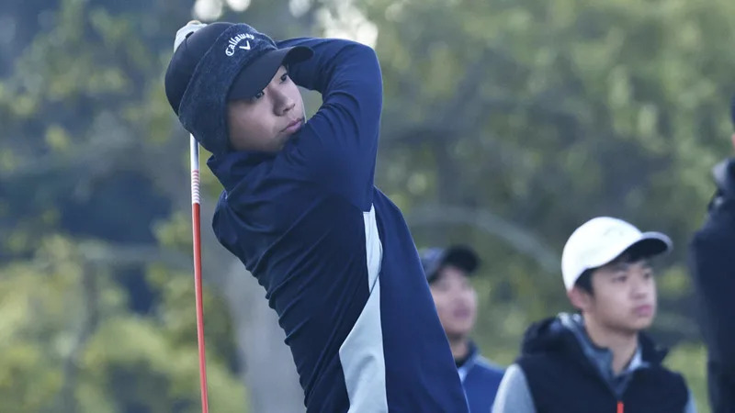
【羅開新聞中心Thomas LO綜合報導 圖／大會提供／鍾豐榮攝影】由苗栗縣未來之星高爾夫協會主辦、全國花園鄉村俱樂部協辦的「2024未來之星系列賽-第四屆全國青年盃」，十二月十七日於苗栗苑裡的全國花園高爾夫球場展開第一回合賽程，未來之星夏季錦標賽冠軍張睿洋周二打出六十七桿暫居男子組排頭；來自高雄球場的王奕淇交出七十桿女子組獨居領先。
去年摘下全國青年盃冠軍的謝睿哲今天交出六十九桿，與來自台北球場的王宥鈞並居第二位。暫居第四位的是來自台北球場有聽覺障礙的江冠言，他今天在感冒發燒的情況下交出七十一桿。
明年夏天即將進入美國內華達州UNLV大學的柳妍，打出女子次佳的七十三桿暫居女子第二位，而來自和平高中二年級的侯棠馨與劉依依、曹恩婕、詹培薇、曾莘甯，五人交出七十四桿，並居第三位。
不同於昨天練習日的低溫強風，今天球場的天氣非常晴朗、氣溫回升、風也小了非常多，球員趁著這樣的好天氣都全力發揮。目前就讀南港高工二年級、老爺球場培訓的張睿洋今天打出全場最佳的六十七桿。
「這系列賽打得比較有感覺，」剛拿下夏季錦標賽的他說。「其實在夏季賽奪冠之後我打不出成績，尤其在國手選拔差點被淘汰，讓我下定決心做調整，這幾月跟爸爸一起研究加上教練劉又睿的協助，決定在開球與鐵桿設定時找出一個特定的瞄準點來縮小落球區的範圍，今天一下場還在調整心態所以動作有些緊繃，但到了後面就進入狀況了，所以連續在第九、第十一與第十二洞抓下小鳥。」他希望能延續這個感覺走。
同樣就讀南港高工一年級的王宥鈞，他今天也是一下場沒進入狀況，到後九洞才把感覺給打出來，「最滿意的是在第十三洞的六步長推博蒂，但是有四洞吞下柏忌，整體來說今天的切桿和推桿的表現不好。」他以六十九桿並居第二。
王宥鈞說「明天的策略是穩穩地打，有機會就保握住、賺回來。」王宥鈞今年已拿下仰德全國業餘賽B組、三花青少年業餘賽、兩場高協月例賽和國寶長春陳志明傳承賽五場業餘冠軍。
就讀和平高中三年級、台北球場培訓的謝睿哲，今天狀況不好，「不知道為什麼，開球站上去就怕怕的、沒信心，鐵桿節奏也有點快。明天要多一點信心，鐵桿的節奏不要太快。」謝睿哲對自己信心喊話。
今年十月首次參加亞洲業餘最大場的亞太業餘錦標賽就成功晉級的他，最崇拜剛在上周拿下LIV資格考冠軍的李玠柏，「李玠柏成功打進LIV舞台，給了我很大的動力，他讓我看到了目標。」
女子組第一回合交出高於標準桿兩桿七十桿暫居領先的王奕淇，目前就讀高雄美國學校高一，她打了六年高爾夫，師承於高雄球場王美雲老師，她說：「平常學校的功課壓力很大，所以不常打比賽，上次在棕梠湖舉辦的高協季賽打出自我突破的成績，很高興。今天的策略就採取保守打、只要穩穩打上果嶺、沒想要進攻。沒想到會位居領先，很開心。這三天的策略是穩穩地一桿一桿打，不會想抓鳥。」
十八歲、就讀台南中信實驗機構高三的柳妍，從東華球場培訓出來之後，目前在美麗華球場練球，十一月剛和美國UNLA大學簽約於明年九月入學，她今天打出七十三桿，「明天的策略是不能有雙柏忌，也不要三推。」她對自我要求說。
明天將進行第二回合，將依第一回合成績進行編組，同樣採雙邊開球，第1組將從六點五十分開球，最後一組八點三十分出發。

